一、三名凶嫌 （5分）  
警长与侦探正在街上聊着，突然听到一声“有人坠楼了。”  
侦探和警长迅速赶往现场，现场已经有许多人围了一圈又一圈。现场的警察向警长报告称，已经可以确定这是一起凶杀案，死者身上有一台手机，上面显示8分钟前死者与快递员通电话，后来有人按铃结束了通话。也就是说按铃者就是凶手。并且已经确认了有可能杀害死者的只有ABC三人，A是一个摄像师，B是一个杂志编辑，C是一个作家，死者是他们的上司，并且ABC都住在3楼，死者住在26楼。他们都说听到响声后才下来的。  
这时侦探提议去他们房间看看有没有什么能够证明他们一直待在房间的证据，因为他们从死者坠落到现在才过了不久，如果是他们听到响声才下来的话，他们家应该有什么可以证明他们还在家。  
A回到家里后走到餐桌旁转身举起啤酒地说，"看，啤酒还冒着泡。”旁边有昨晚吃剩的粥和辣酱、盐、酱油等等调味料，看得出是个口味很重的人。  
B回到家里后指着桌子上放着的咖啡，咖啡上闹着热气，旁边开着电脑，上面开着一个又一个窗口，看样子是在处理杂志投稿，工作日还这么拼，可能他是个摩羯座的工作狂吧。  
C的书桌上的放着厚厚的一沓手稿，旁边是烟灰缸，其上的香烟多得要放不下了，最新的一条还冒着烟，一看就知道C是老烟枪了。  
经过实验，啤酒气泡消失需要6分半钟，咖啡热气消失需要8分钟，香烟的烟消失需要9分钟。已经确定死者是从26楼坠落，并且ABC三个人都是听到声音后立刻下来。电梯上有监控，并没有看到有人上去26楼或者下去。而且爬楼梯从3楼上去26楼需要6分钟，从26楼下来1楼的话也需要6分钟，从3楼去1楼只需要半分钟不够。  
警察疑惑对着侦探地说"本以为听你的建议去他们家能发现他们刚刚不在家的证据，毕竟凶手杀了人没必要回家一趟再下去1楼。可是现在这可怎么办？"  
侦探笑了笑说，“你放心，我已经看破一切了。”  
请问，真相是？  
  
  
二、QAQ（5分）  
你是一个被父母遗弃在家的小可怜，  
你的玩具都被锁在一个房间里，  
房间钥匙在柜子里（如下图所示，柜子为抽拉柜），  
你不够高，哭唧唧，  
哼，你想，但这没什么难的。  
（请你想出三种本质不同的办法拿到钥匙，不可以使用工具）  
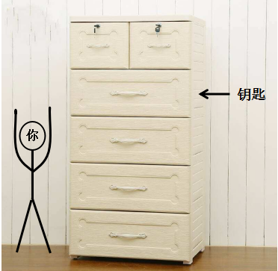  
  
三、有趣小题（10分）  
（1）  
大雨中断了6个背包客的旅程，大家躲在酒店里玩游戏。  
1人做主持，在其余5人头上贴上白色或蓝色的便利贴，  
5人围着坐成一圈，每个人都可以看到别人的便利贴，大家不能交流，  
每一轮思考5分钟，之后5人闭眼，确定自己便利贴颜色的人举手主持与其对答案，答对者离开游戏圈。  
主持：“提示：你们的便利贴中至多有2个是白色的。”  
第一轮的5人：左顾右盼.gif  
闭眼，睁眼，  
第二轮的5人：意味深长.jpg  
闭眼，睁眼，  
第三轮仅剩的1人：？？？！！！  
问：第三轮的人的便利贴颜色？所有人便利贴颜色的分布？写出推理过程  
  
（2）  
有五道题，每道题有五个选项，只有一个是正确的，甲~戊五个人答题。  
其中：1个人给出了4个正确答案  
        2个人给出了3个正确答案  
        1个人给出了2个正确答案  
        1个人给出的答案都错了  
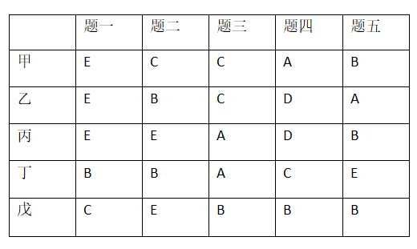  
求：五道题的正确答案是？  
  
  
四、Falling（10分）  
  
“书名是什么啊？你确定佣人错放到我的书架上了？”  
“咚~咚~哎！啊……”  
嘟，嘟，嘟。  
  
“当时好像是下午5点吧，我在附近超市买东西，突然忘记今天要做的菜所需的调料了，上次我把烹饪书丢在厨房，之后就找不到了，佣人说可能是打扫时放到哥哥书架上了，之前也不记得拿回来。正打电话问他呢，结果电话突然就挂断了。回来时发现大门门锁被撬开了，哥哥房门锁上了，敲门也不应，刚好佣人回来了，我们一起撞开房门，发现哥哥他……他怎么会被倒下的书柜砸死呢？警察同志，请你们一定要尽快抓住凶手。  
嗯，我外出时房子里只有哥哥一个人，佣人每天4点半到5点半都会出去遛狗的。  
对了，我发现家里有些贵重物品丢失了。  
我的房间吗？可以看的。”  
  
兄弟二人的房间靠在一起，大小均为长4.8m、宽3.6m、高2.6m，房门都开在宽边上，但右边哥哥的卧室设计简洁大方，左边弟弟的房间则更有设计感。抬头，天花板正中竖着一根长60cm的黑色金属细柱，细柱下端连着一个圆球，有9根弯折的、末端连着灯泡的金属细杆连接在圆球上，看起来就像一只蜘蛛的头和八条腿，在空中张牙舞爪着。吊灯占据着约直径约为1m的圆形空间。低头，靠近门的左边墙角处放着一个扫地机器人和两只40kg的哑铃。2m\*1.2m的床放置在左前方的墙角上，长边靠着左墙，左墙中央固定着由数个六角形格子组成的蜂巢状的墙柜，墙柜深30cm，离地约1.5m，高0.5m。上面摆放着几本书、几个手办、一盒多米诺骨牌、两三个魔方。右前方的墙角立着宽0.8m、深0.6m、高1.9m的衣柜，衣柜门朝向床。右墙正中设有一个宽0.8m、高2m的门，连通了兄弟二人的房间，门向房内开着，门旁的地上躺着一张3D立体画，原来应该是贴在门的区域遮住门的。据说这个门是上一任屋主的设计，他们兄弟买下这栋房后便废弃不用。从门口望向死者的房间，只见倒下的书柜，死者尸体被压在下面。经调查书柜宽1.2m、高2.2m、深0.3m，其上几乎堆满了书，普通人不可能有足够力气推倒书架。靠近门的右边墙角堆着6个600mm\*600mm\*500mm的纸皮箱，箱子旁盘着长约1.1m的棕绳。每个箱子表面用黄色胶带绕了两个互相垂直的圈，箱子里装的是弟弟所经营的书店进的书，不小心填错地址送到了家中，感觉这个人不是一般的冒失啊。  
  
“你怎么看？”  
“看起来好像是入室盗窃，死者房门反锁了，贼推倒书架想进入死者房间却意外杀害了死者。但……”  
请写出推理过程，还原案件真相。  
  
  
五、倚雪园事件（20分）  
1.凶手在出场人物之中，不考虑共犯，不考虑包庇以及杀人动机  
2.文中所谓武艺不包括飞檐走壁，都是正常人  
3.文中解题条件已经齐全，无需百度专业性知识  
要求：找出凶手，尽可能还原案件过程  
  
  
始  
（一）  
汤占成，平北名门汤家人，少年时不喜圣人文章，倒喜欢舞枪弄棒，看些奇书杂文，他父亲老来得子，颇多溺爱，也由得他。这汤占成也争气，十六岁后，南下京都游历，凭着一身武艺学识，入了六扇门，累次升迁，不过及冠之年，就做了银牌捕头。  
（二）  
     这一日正是腊月初八，喝着腊八粥，汤占成也起了乡愁，游历至今已有四年不曾归家，不若趁着过年回家探望父母双亲。当下计定，便收拾行李，往平北赶去。  
十多天后，汤占成总算行到齐州离山，离山不高，只二三百米，翻过离山两条路，一到平北，一到齐州。  
站在山前，汤占成的目光仿佛越过离山，穿过城门，看见姐姐姐夫在大厅忙着招呼各路亲友；看见父母双亲在内院含饴弄孙尽享天伦之乐。汤占成的脸上掩不住喜悦，摸了摸怀里的银牌捕头凭证，却又有些近乡情怯。正要往前走，这天却下起雪来，不过三五十步，这雪就从米粒小雪变成鹅毛大学，没奈何，汤占成只得在山下借宿。  
只是北地严冬，这雪哪是说停就停的？眼看着就是新年了，汤占成心急之下一头扎进风雪里去了。纵然他常年习武，身体强健，但他也不是铁人，待在大雪中久了也撑不住。正哆嗦着往前走，忽的身后一声巨响，汤占成看去，原来是山路两边的几棵老树抵不住连日风雪，竟轰然倒塌了。汤占成心想：这大学中已是难行，现如今连后路也没了，莫非我真要冻死于此？  
汤占成灰心之际，眼前的一团白物忽然动了起来，定睛一看，原来是只兔子，许是因为树塌受了惊才动了起来。那兔子没跑多远，只见一道白芒一闪，又听一声“中”，那兔子便应声而倒。  
山林中走出一二十五六岁的汉子，身高七尺，颇为壮实，他一副猎人打扮，裹着虎皮，只是头上戴着白色面具，若不细看，倒是要和雪融为一体了。他腰上别着两只兔子，边走边念叨：“嘿嘿，今天倒是运气不错，这下可够吃了，说不得少爷还给些赏钱。”那汉子边说边从兔子身上取下白芒，把兔子别在腰间。这时，汤占成才看清那白芒是把飞刀。  
那汉子总算看到了汤占成，惊疑不定：“这般天气怎么还会有人？你.....你是此地山神？”  
汤占成尴尬地解释道：“是人，在下是人。我在山下等了好些天雪也没停，今天除夕，急着回家，这才冒险上山来了。”  
那汉子似松了口气，笑道：“这样的天气可没人能在野外待上一天，还好你遇到了我。你跟我来。”说着便拖着汤占成向山上走去。  
（三）  
原来这汉子叫做吴宝，在齐州孙家做仆，三日前就陪着孙家少爷孙仁一齐上山来赏雪了。  
吴宝说道：“我家少爷好风雅，特地在这山顶建了个院子，叫什么倚雪园，有来投宿的文人说这名字好，我没文化，也不知道好在哪了。”   
“听吴大哥这么说，山上还有许多人了？”  
“加上你有八人，原本只我家少爷，管家，我弟弟和一个行商，后来又来了个算命先生和一书生，都是下雪前要过山却被大雪所阻的。”  
     “原来如此，话说吴大哥为何带着面具？”  
“我小时候毁了容貌，老爷怕我被人嘲笑，就给了我这幅面具，因我这面具被光照着就如雪一般，少爷打趣起了个名儿叫雪面，嘿嘿。为了不让人摘下来，我又请老爷加了把锁，这锁只两把钥匙，一把在管家爷爷那儿，一把在老爷那儿。”  
“哦，是这样，话说回来，方才孙大哥的一手飞刀真是厉害啊，大雪纷飞，那兔子若是不动，谁也发现不了，却还是被孙大哥飞刀夺去了性命，可以说是神乎其技了呀。”  
那吴宝闻言，摸摸脑袋，嘿嘿笑道：“早年我家里穷，我被卖到孙家，可是脑子笨，好在家里都是好人，也不嫌弃我，家里还有个老师傅，教了我飞刀手艺，只是我学艺不精，也就能在山上打个猎。”  
“吴大哥过谦啦，这飞刀可是准的很呢，要你这还是学艺不精，那得让天下学飞刀的人都羞死了。而且吴大哥这飞刀不只是准，而且还锋利非常吧，看那刀光必不是寻常事物吧？”  
“不瞒兄弟说，这刀也是老师傅一齐交给我的，这可是削铁如泥的宝贝。这样的飞刀老师也只有三把，如今给了我一把，要我好好待它。”说着不由摸了摸手中飞刀。“这把刀就和我弟弟一样，是很宝贵的东西啊。”   
“诶，吴大哥被卖给孙家，又是怎么与弟弟重逢的？”  
“嗨，半个月前，我在城中看到一个乞儿，只觉眼熟，一问，你猜是谁？正是我弟弟他！少爷便收了他做了贴身服侍的仆役跟在身边。他如今身子体弱，做不得重活累活，不然非得咳出血来，如今我兄弟重逢，定要他好好调养，断不再像从前那般天人两隔！”  
“吴大哥，天人两隔不是这么用的。”  
吴宝打了个哈哈岔开了话题。  
两人越聊越欢，汤占成只觉这人憨厚，又和自己一般话痨，实在是臭味相投。  
正说话间，吴宝猛地一倒，“哎呦”一声，原来这家伙是崴了脚。  
汤占成扶他坐下，他杂书看的多，也粗通些医术，看了看他的脚，摸了摸脚踝，沉吟道：“你这脚，我看没有两三天是决计好不了的。到了庄子好好歇着吧。”  
“啊？这怎么行？这要是被少爷和管家爷爷知道，可不会让我再做事了，弟弟如今还不熟悉少爷的习惯，我要是不在，谁来服侍少爷啊？若是他恼了少爷，岂不是遭？不成不成，汤兄弟，你是个有能耐的，可得帮帮我啊。不求能立时就好，能不让人看出来便是了。”  
“这.....也罢。你如此如此，这般这般，走得需慢些，从走路姿势常人是看不出来的，只是这脚发不得力，跑不得跳不得，伤势也得再过个三五天才能好了。”  
“无妨无妨，只要看不出来就好，还希望兄弟替我保密一二。”  
“你倒是有心。”说着便架起吴宝，一齐朝庄子走去。  
两人说着聊着，不觉间就到了吴宝口中的庄园。  
（四）  
庄园门上牌匾写着倚雪二字，大门紧闭。  
推开大门，汤占成随吴宝绕过影壁，到了大厅门前。又推开大厅门口，厅中央架着火盆，甚是暖和。  
厅中主位坐着一个十七八岁的少年，一身白衣，外披皮袄，文质彬彬，一举一动都是富家公子模样，想来他就是吴宝口中的少爷孙仁了。  
孙仁身旁站着一老一少，老的年过半百，略有些佝偻，想是管家。那年纪轻的，身高七尺，比起吴宝来要瘦弱些，侍立在旁，颇有些不自在，这当是吴宝的弟弟了。  
孙仁右手边是个书生，与孙仁交谈甚欢，只是那书生不知是染了风寒还是本就体弱，五句话就咳了三次。孙仁左手旁则有一富态行商低声向一个道士打扮的相师不知在说些什么，只见他愁云满面，心事重重，似有求于相师，那相师却是连连摆手，不发一言。  
汤占成打量间，吴宝向他家少爷禀报：“少爷，我打猎回来了，今天收获不小，足够接下来三天的吃食了。在路上我还遇到了这位汤占成汤兄弟，他因为急于回家，居然冒着风雪上着山，若是不带他过来，只怕是要冻死在山上，还望少爷恕罪。”  
那少爷闻言点了点头：“辛苦你了，佛家说，救人一命胜造七级浮屠，我又怎么会怪你。吴二你把猎物带到厨房去。”他又看向汤占成问道：“来者皆是客，我叫孙仁，汤大哥叫我小孙便是，看大哥必是受了苦寒，不若先随吴宝去放置行李如何？”汤占成道了声好，汤占成便随吴宝出了大厅往院子左边的两层小楼走去。  
（五）  
二人关好大厅的门防止暖气跑走，一齐向小楼走去。  
纵然疲惫，汤占成这话痨又忍不住想和吴宝唠嗑“吴大哥，这园子里竟还有这么多房间的嘛？”  
“兄弟不知，往年也是没有这么多空余房间的，只是家中商铺有些事情需要料理，老爷和夫人也就说晚些上来，没想到雪下得不仅是早了，更是大了，事情办完却是上不来喽，那两人也才被耽搁了。”  
不多时便到了汤占成的房间，房门口放着每间房门口都有的无盖式香炉，香炉下摆着一块干净的青石板，汤占成不由得想要摸摸看看，吴宝却道：“汤兄弟慢来，那青石板是用来镇邪的，虽然不大却是重的很呢，可别把自己伤着了。”  
汤占成闻言更要试一试了，双手抓着青石板，沉腰发力，废了好大功夫总算举了起来。  
吴二目瞪口呆：“汤兄弟当真厉害，这石板我也是勉强搬动，若换了我弟弟，搬起一个角就会吐出血来。”  
“好说，好说。”汤占成一脸自得：“不过吴二哥的身子竟是这么弱？”  
“可不是，之前上山他随我抬些杂物，结果半路上吐出血来，可把我吓了一跳，我让他莫要逞强，他不服气，到了山上，见了石板硬是要试试，结果又是撑不住，好在他人也没有什么大碍，也没污了石板，不然可要克扣工钱咯，。”  
“原来如此。”  
进得房中，内里只有一床、一桌、一椅和一火盆，因而房间里倒是暖和，在靠中庭的墙上又有两个两寸（6cm）见方的小孔。  
汤占成不由指着那两个小孔问道：“那是什么？”  
吴宝看了看，笑道“那是为了通风设的小孔，每个房间靠着中庭都有这两个。”  
“每个房间都是？就连右边的小房也是？”  
“对的，不过那的通风口倒是在靠着院子的墙上了。”  
“似乎每间房的陈设都是一个样子的了？”  
吴宝点了点头，应道：“是，不仅如此，因这宅子是三年前建好的，少爷今年说要换换新东西，就在上山前几天命人抬了些家具上来，所以庄园里的东西都是新的，就连每间房门口的青石板都是一样新，一样颜色。而且，也相当安全，锁上门，谁也”  
出于职业习惯，又闲聊了几句得知了倚雪园的大致构造和各人房间所在，汤占成便打发走了吴宝，到一楼澡堂洗漱过后回在床上睡了起来。  
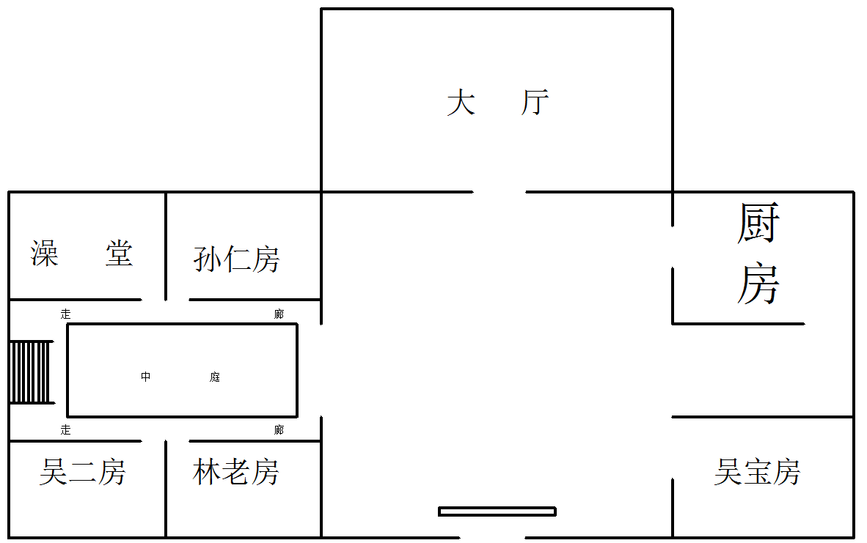  
倚雪园一楼平面图  
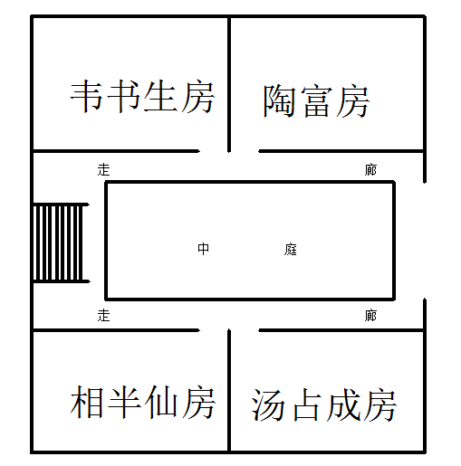  
小楼二层平面图  
  
入  
（一）  
“砰砰砰”，恍惚中汤占成听到一阵敲门声，汤占成从床上起来打开门，原来已是酉时过半（18：00）吴二前来叫他用晚饭了。一番洗漱后他随吴二到了大厅。  
厅中央的火盆被一张圆桌取而代之，桌上摆着一大锅兔肉、一二野菜并两三坛酒。众人围坐在圆桌旁，空着两个位子，只等汤占成和吴二入席了。  
汤占成不好意思地拱了拱手，正要和吴二一齐入座，却听得孙仁笑吟吟地说道：“汤兄弟可让我们好等啊，哪能轻易放过，且先罚酒三杯！”  
“不错！”“正当如此！”吴二与吴宝一副唯恐天下不乱的样子应和道，就是书生、相师与管家也笑着点头，只那行商皱着眉头喝着闷酒。  
作为银牌捕头，酒场应酬汤占成也是经历的多了，虽然年少却也是个酒场悍将，他也不推辞，三杯酒落肚，脸不红，气不喘，引来众人一阵叫好，汤占成也笑着入席。  
正要开吃，那孙仁却道：“诸位且慢动筷，莫不是忘了今日已是除夕了？这不放爆竹哪能迎得新年？吴宝吴二，快放爆竹去吧。”  
吴家兄弟应了声是，去厨房取了炮竹，到大门放了，这时山下也是鞭炮声响起，一家接着一家放，好不热闹！这一副喜庆情景，让汤占成觉得在这过除夕倒也不错。  
一番热闹过后，桌旁诸人都动起筷子来。  
三两杯落肚，本以为会是一副推杯换盏，觥筹交错的热闹场景没有出现，反而只得孙仁与汤占成在互相交谈和，其余诸人或低头吃菜，或自斟自饮。  
孙仁看出了汤占成眼中的疑惑，对他说道：“汤大哥也觉得这酒席甚是沉闷吧，这般景况已经好几天了。我这两个仆人，碍于身份总是不敢说话。林老上了年纪没了精力边说话边吃食，这行商陶富原本还愿意说两句话，半仙来了后给他看了竟是闷闷不乐，着实让人无奈啊。后来来了两人人，我原以为会热闹些，谁知道这边韦先生却说什么‘食不言，寝不语。’那边相半仙又是个性情寡淡不喜言语的。汤大哥该不会也有什么心事怪癖吧？”  
“不会不会，我这个人，最喜欢和人说话，也喜欢听人说话，来来来，我们聊我们的，他们吃他们，干！”  
“妙啊！干！话说起来，不知汤大哥是作何营生啊？”  
“本想做个江湖侠士，阴差阳错，却入了六扇门，做了个捕快。”  
“原来汤大哥还是官府中人，失敬失敬，大哥为何如此心急回家，这大风大雪的也不怕走丢咯。”  
汤占成叹道：“多年不曾归家，在父母身下尽孝道，如今起了回家的念头，又赶上除夕，自然是急了些。方才说陶富闷闷不乐，在下倒是好奇什么事情竟让见多识广的行商也这般愁眉不展？”  
孙仁看了商人和相师一眼，似在询问能否将事情说与汤占成，相师点了点头，而行商依旧喝着闷酒，浑然不觉。  
“这事情本不该让太多人知晓，只是我看汤大哥不像恶人，又是官府中人，想来是不会见财起意的。这陶富从东海来，收了八颗宝珠，以我愚见，这些珠子每颗可值五百两，他欺渔民不识，低价入了想要卖与我家，家父便约他到庄中详谈。  
“后来相半仙到了山上赶上大雪，也留在了庄内，要说相半仙乃是海西道有名的铁口直断，陶富一时兴起请相半仙看他相，半仙给他看了，说这珠子不是什么好东西，再加上他得宝不正，近日必有血光之灾。相半仙的名气我等也是识得的，由不得不信，我听这珠子不是好东西，便做主不买了。他如今得不了银子，又有血光之灾在身，故此才是这副模样。唉，只盼他莫要死在庄中吧。”  
“原来是这样”汤占成又望向相半仙问道：“半仙既道出灾祸所在，何不再出手禳灾？我看他也不像没钱的样子，更何况道家不是说大慈之道，度人为先嘛。”  
相半仙捋了捋胡子：“汤捕头误会了，贫道相面全凭心情，非是为了钱财。更何况，这避祸之法也只有回到村子，或补偿渔民，或放回宝珠，或许可解此劫，除此之外，我本事不济，别无他法。”说完便自己吃起菜来。  
汤占成心想这大抵也是人为财死鸟为食亡吧。当下也不再理会行商之事，与孙仁聊起他事来。  
（二）  
     不多时已是戌时（19:00），众人吃饱喝足，相半仙用完晚饭便径直回房去了，那陶富见相半仙走了就随他而去，管家林老要清点账簿也先行告退，吴宝和吴二两人便忙着收拾饭桌到厨房去。  
汤占成心念吴宝腿脚不便，主动帮着收拾，孙仁几人劝不过，便也由得他。于是三人一齐到得厨房。庄子虽小，厨房却大，汤占成大量厨房，一半用作厨房，一半用来堆放杂物。厨房中的用度自是一应俱全，只是刀具却只有一把方形刀片的菜刀，正想拿起来看看，就听吴二说道：“这刀啊，是齐州城有名的铁匠打的，虽然只一把，但是既可剔骨，又可剁肉，还不沾血流油。只是这庄子里就这么一把刀，若是碰坏了，就只能用斧子做菜喽。”汤占成讪讪地收回手，正想告辞往大厅去，却见杂物中有一异物像是盘起来的蛇，他天不怕地不怕，就是怕蛇，好好的一条七尺大汉愣是被吓了一跳，拉着吴二惊魂不定，哆嗦道：“蛇...是蛇！”  
吴二见他模样，又看看那“蛇”，笑出声道“汤捕头莫怕，那不是什么蛇，只是用来捆杂物的绳子，太长了我就把它盘了起来。”  
汤占成闻言，一步步往前走过去，果然是条长绳，拿起来端详几下，发现这绳极长而且弹性十足，只是不知为何有点烧焦的痕迹，吴二答道：“是我，那时候和哥哥把这杂物抬上山来，而后哥哥回齐州城接少爷，可我解不开那结，只好把这绳子烧断了。”  
“原来如此，原来如此。”汤占成似乎还有余魂未归，摸了摸头上的冷汗后朝两兄弟告辞往大厅走去。临走时听得吴宝要吴二到他房中好好叙叙旧。  
走回大厅，厅中只有孙仁与韦书生二人，但是气氛却比方才宴席热闹许多，见了汤占成，二人邀着他一齐入内，这三人，一个富家子弟眼界开阔，一个饱读经书满腹经纶，一个走南闯北见多识广，一番交谈下来，各自赞叹不已，汤占成只觉得那书生胸有经纶，此去京城就是不中进士也难，只是那身体太虚，只怕十二三岁的童子也能把他打倒，至于孙仁，将来必然也是个海西巨贾。  
不知不觉间又是半个时辰过去（20:00），韦书生因要读书做功课，孙仁酒劲也上来了，三人便离了大厅，朝小楼走去。  
小楼内，因人手不够，故而没有点灯笼，楼道只有每间房门门口旁的香炉上点燃的蜡烛散发着灯光。一楼只林老的房间传出算盘声，吴二的房间灯光未开，想是还在吴宝那没有回来，孙仁朝二人拱拱手，自回房去了。二人刚上二楼，就见陶富垂头丧气地从相半仙门中走回房间。汤占成和韦书生摇了摇头，互道了声别，各自回到房中，躺上了床。不知过了多久，睡得迷迷糊糊的汤占成听见声“噼里啪啦”的像是鞭炮声，他只当是山下孩童不懂事半夜起来放爆竹，也不理会，转过头又睡了过去。  
  
乱  
（一）  
     第二日辰时（7:00），汤占成醒转，火盆中的煤块已然燃尽，虽是暖和却不免闷热，他打开靠着院子的窗户呼吸些新鲜空气。雪地中只三行深浅一致的脚印，想来是昨夜大雪就已经停了，三行脚印，两行是从吴宝小屋往小楼来的，另有一道是从小楼往吴宝小屋去的。  
     推开门，伸了伸懒腰，突然起来的一声尖叫从对面传来，险些闪了汤占成的腰。汤占成远远一眺，发现吴二浑身发抖地瘫坐在陶富门前，他急急走过去，只见吴二脸色煞白，手颤抖着指着陶富房中：汤占成转向房中一看，不必多问，他已经知道发生了什么事情 —— 陶富倒在地上，一地的血已然凝固，眼看是活不成了。  
      两人在这吵嚷，小楼内各人也都是睡不下了，接连起身到了陶富房间所在，俱都被吓得不轻，相半仙念了几声无量寿佛，口中念叨：“这都是命数啊，都是命数。唉。”，韦书生咳得更厉害了，似要把肺也咳出来。林老也颤抖不已，看着吴二那副苍白脸庞，强打精神，往前安慰吴二。孙仁眉头紧皱，脸色阴沉得似要滴出水来，强忍怒气道：“终究还是死在这里，到底是谁？是谁！”  
      汤占成让孙仁稍安勿躁，又让众人等在门外，走进房中，四处搜寻了一番发现并没有找到孙仁所说的宝珠。再看陶富的尸身，尸体仰面朝天，死因是胸口中刀，一刀毙命，刀还插在胸口上，看尸体情况约莫是死于亥子之交（23:00），拔出来一看，不禁脱口而出“这是吴宝的飞刀！”  
     “什么？怎么可能是他！你随我这么多年，怎么可能做出这种事情？不可能！断断不可能！”孙仁先是一脸惊讶，而后已是一脸笃定。  
     汤占成皱眉对其余人说道：“还请诸位随林老到厅中等候，我去吴宝那儿看看。”  
     “我也去！我不相信。”孙仁斩钉截铁说道。  
     “我也去，我....我不信哥哥会做出这种事情。”吴二颤抖着就要爬起来。  
      汤占成点了点头。  
（二）  
      三人走到了吴宝小屋门前，房门紧闭，推也推不开。顾不得许多，汤占成撞开房门，房门开后，眼前，正对着房门，一把椅子倒在地上，地上还有许多爆竹爆炸后留下的碎屑，在其上，是一具吊在梁上的尸首不住摇晃，显然，他是死去多时了。  
      吴二悲痛欲绝，昏倒在地，把青石板上的香炉都碰倒了。孙仁赶忙将他扶起，汤占成让他先把吴二带到大厅，孙仁点头应承下来。  
      走进房中，汤占成在桌上发现了吴宝的遗书和挂绳断落的珍珠项链，数了数，只有三两颗。  
房中用度一应俱全，只是没找着吴宝的飞刀。  
放下尸体，吴宝打扮一如昨日初见，只是面色狰狞可怖，似是死不瞑目，汤占成看着他不禁回忆起昨日所见所景。收回心绪，查探尸体，汤占成估计他死于子丑之交（01:00），死于窒息，脑后有被重物砸到后起的肿包，尸体的衣服上有烧焦的痕迹，想来是散落的鞭炮所致。  
吴宝用来自杀的绳显然是厨房中那条被当成蛇的长绳，一端绑在床脚，绳子越过横梁，打了个圈儿之后还有很长一段，一直延伸到了通风口下，看长度，似能穿过通风口，绳子上也有许多烧焦的痕迹，汤占成闻了闻，确有火药的味道，想来与尸体一样都是曾经绑着爆竹的。  
        走到门外，通风口是在放着香炉青石板的正上方，青石板的颜色略微有些暗中偏红，似有血迹，但不细看，也觉察不出差别；青石板附近散落着零星的爆竹碎屑，香炉倒在一旁，一同散落在地的蜡烛原本应该一个时辰就燃尽，却在烧到三分之二时熄灭了，其上似乎有些勒痕。保护好现场，收好遗书、珍珠，汤占成带着尸身到了大厅。他与众人一起翻看遗书，原来吴宝见财起意，半夜入室杀了陶富，回房的路上不慎割断了挂绳，珍珠洒落一地，只找到了两三颗，回到房内越想越是愧疚害怕，觉得对不住兄弟少爷，便自缢以死谢罪。  
汤占成又向林老要了面具钥匙，开了面具，确定是吴宝无误了。  
      吴二抱着吴宝的尸身痛哭，相半仙也是不住念叨：“凡事皆有命数。”其余人等也是一阵唏嘘。  
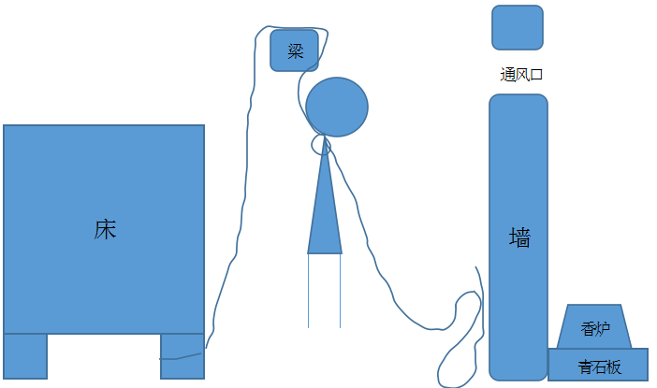  
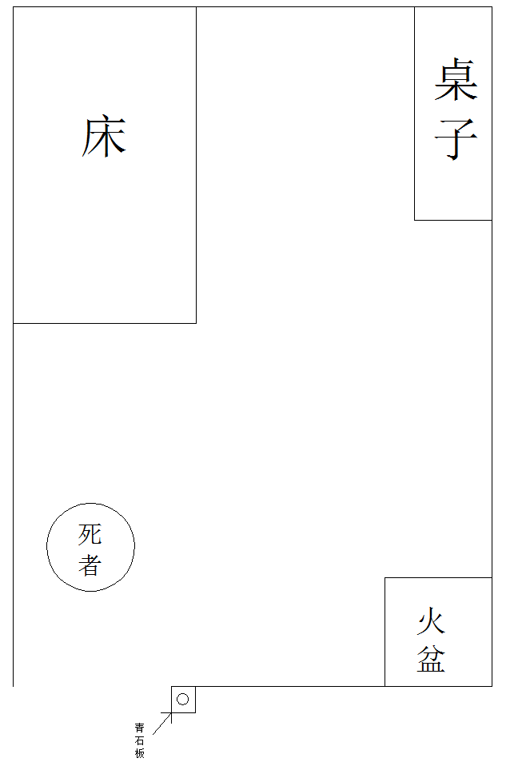  
吴宝房  
（三）  
      汤占成眉头一皱，觉得事情并不简单。   
      稍稍将吴二安抚下来，询问他刚刚有没有碰着摔着以及昨夜吴宝的情形。吴二答道：“倒是没有摔着碰着，一切都好。昨夜我与哥哥聊到亥时二刻（22:30），他说送我回来，当时雪已停了，故此脚上留下了我二人的脚印。我只当是哥哥爱护我，也没多想。到了房间，哥哥便与我道别，只是大声了些还吵到了林老。之后我便回房睡了，没成想...没成想.....”  
汤占成心中产生了一种说不清、道不明的滋味。  
      “不错，”正思索间，林老接口道，“当时我正在对账，吴二这小子吵吵嚷嚷的，老夫便出了房门让他们安静些。”  
      “林老可能描述当时所见场景？”  
      “当时嘛，吴宝站在门外，吴二许是在房内，老夫没见着，灯光太暗，老夫也没细看，出去咳了声，那吴宝也会做事，道了个歉，老夫也没管，回房对账去了，直到子时（00:00）锁上小楼的门，都没出过房门了。”  
      林老刚说完，韦书生又站出来说道：“后来吴宝上了二楼来，小生正在读书，听得门外吴宝不住地敲起了陶富的房门，说什么有渡劫之法，那陶富许久没有开门，吴宝又不停敲门，小生耐不住吵，出门要他安静些。之后过了两刻钟（23:00），小生正要安歇，听得有人出来，颇为慌张，只是小生身体不适也就没有理会了。”  
      “灯光昏暗，林老和韦先生怎能确定所见之人是吴宝？”  
      “虽然灯光很暗，但是照在吴宝脸上泛起了白光，像雪似的，一定是戴着面具的吴宝了。”林老说道。  
      “还有，那人身上裹着虎皮，因而小生觉得必是吴宝了。”  
      “那你们可觉得吴宝有什么奇怪的地方？”  
      “奇怪的地方？这...小生并不知晓。”  
      “似乎他瘦弱了些，不过这大概是只裹着虎皮内没穿棉袄的缘故吧。”  
      汤占成若有所思，接着又向林老问道：“林老说子时锁门，每日都是如此嘛？”   
      “对的，每日子时锁上小楼的门，整座庄子的钥匙，包括大门、大厅、小楼的钥匙俱都保管在老夫身上也没丢失，另在老爷身上有第二份。”  
      “子时锁门之事可是众人皆知？”  
      “对的，众人皆知。”  
      孙仁坐在椅子上，止不住叹气“这么看来，凶手定然是吴宝不差了，面具，遗书，宝珠，自缢，爆竹。唉。想不到，真真想不到，我和他从小一起大，唉。不当如此！不当如此啊。”  
       汤占成疑道“这爆竹还有什么说道嘛？”  
       孙仁答道：“有，前几日家中聚会时，我与他师父聊天时提过爆竹，他说他们这一脉有个规矩，死时必然要绑着鞭炮，这样死后黄泉路上会有爆竹声，防止鬼差索贿，怨灵寻仇。我想那奇怪的自杀方式也是他师门的规矩吧。”  
       “这事还有什么人知道嘛？”  
       “嗯，当时他说的有趣，家父家母、管家、我姊姊和我并我们的贴身仆役都是知晓的。”  
       汤占成闻言沉默良久。叹了口气：“想不到，想不到事情来竟是这样，当真是清酒红人面,钱帛动人心啊。以至于.....”